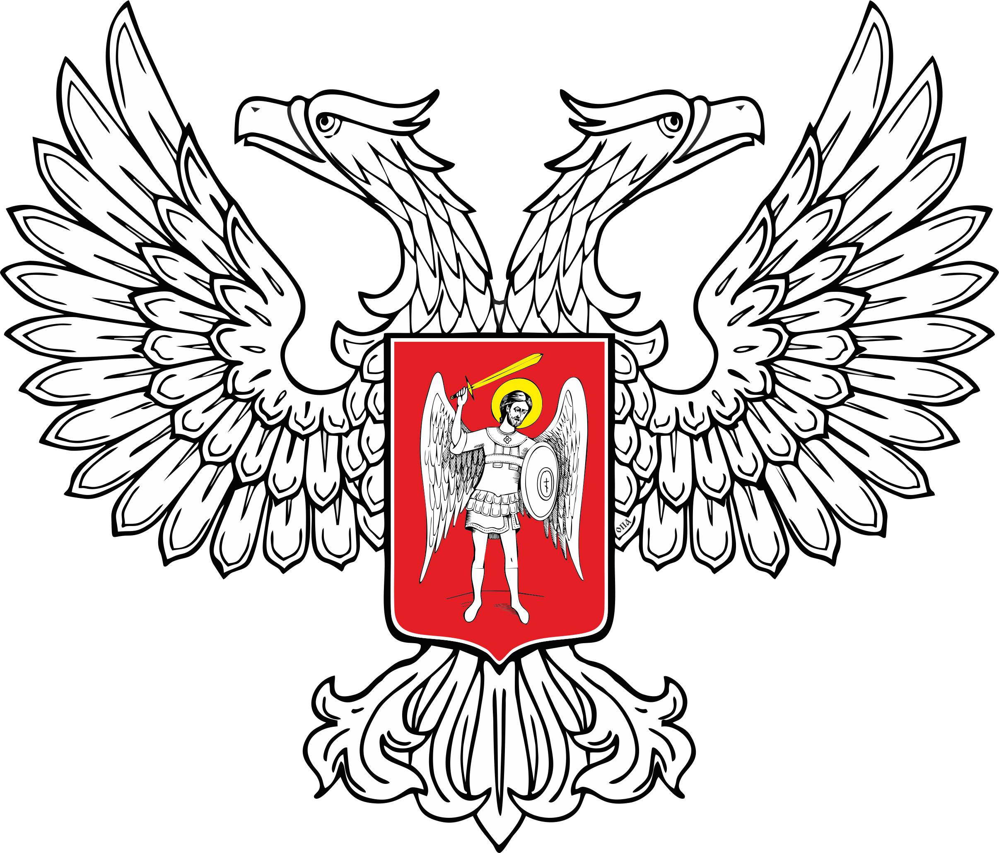  МИНИСТЕРСТВО ОБРАЗОВАНИЯ И НАУКИ  ДОНЕЦКОЙ НАРОДНОЙ РЕСПУБЛИКИ  ул. Артёма, 129-А, г. Донецк, 283000  тел. +7 (949) 321 44 37  e-mail: info@mondnr.ru, www.mondnr.ru  рег.данные  на №___________ от _______________ | Руководителям департаментов, управлений, отделов образования администраций городских и муниципальных округов Донецкой Народной Республики  Руководителям образовательных организаций, подведомственных Министерству образования и науки Донецкой Народной Республики

Уважаемые руководители!

Просим предоставить информацию, о планируемых к открытию площадок досуга в период летней оздоровительной кампании на 2025 г., согласно прилагаемой форме.
Обращаем Ваше внимание, что работа площадок досуга должна осуществляться в течение июня – августа 2025 г. на базе общеобразовательных организаций, а также на базе учреждений дополнительного образования.
Информацию необходимо предоставить в Министерство и на электронный адрес: n.zhuravleva@mondnr.ru в срок до 17 марта 2025 г.

Приложение: на 1 л. в 1 экз.

Заместитель  министра | авто_ЭП | В.В. Пестрецов

Растопчина Татьяна Анатольевна
Журавлева Наталья Алексеевна +79493099532
Приложение

к письму
Министерства образования и науки Донецкой Народной Республики

Площадки досуга, планируемые к открытию летом 2025 г.

№ п/п | Образовательная организация | Сроки работы | Время работы | Количество детей

